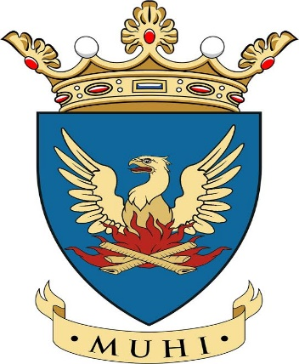

„Csend, sűrű csend, a némaság fájó csendje,
Melyet olykor megtör egy-egy lélekharang.
Te, ki a mában élsz, gondolj a hősökre,
Kiket sírok mélyén porhanyós hant takar.
Nem ön-ön magukért vállalták a halált,
Szívük diktálta hazaszeretet, becsület,
Szolgálták híven istent és e Szent Hazát,
Lelkükben hit lángja táplálta a tüzet.”
Albert Ferenc

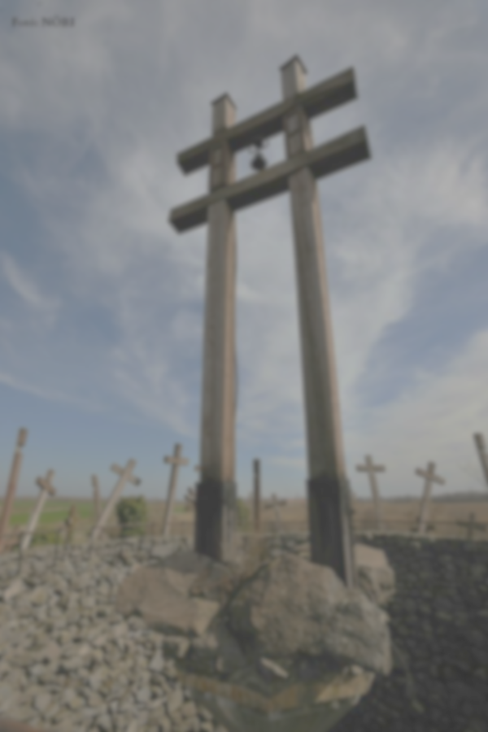
Meghívó

1241-2026
A Muhi Csata
785. évfordulója
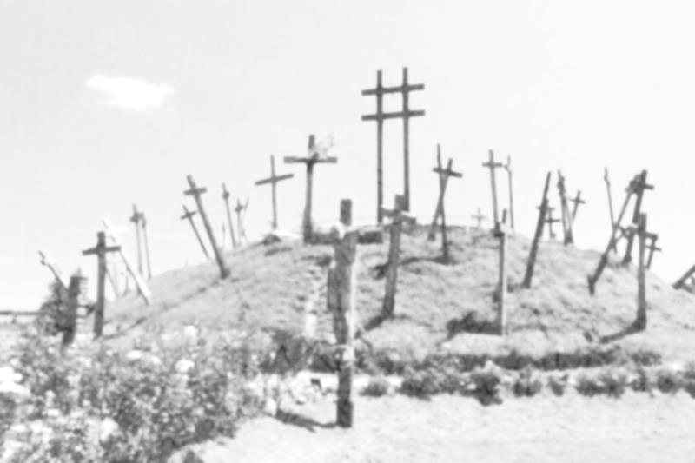

Muhi Község Önkormányzata
és a
Templomos Lovagrend

tisztelettel meghívja Önt
a Muhi csata 785. évfordulója

alkalmából tartandó

Emlékünnepségre

A rendezvény díszvendége:
Tállai András
államtitkár,
térségünk országgyűlési képviselője
Az ünnepség időpontja:
2026. április 18. (szombat) 11:00 óra
Helyszín:
Muhi Templomos Lovagok Tere

Program:

11:00
* Megemlékező szentmise

* Ünnepi műsor a Gödöllői Premontrei Gimnázium növendékeinek közreműködésével

* Ünnepi beszédet mond:
dom.Ungvölyi János
kommendátor,
templomos lovag

Koszorúzás

